新 书 推 荐
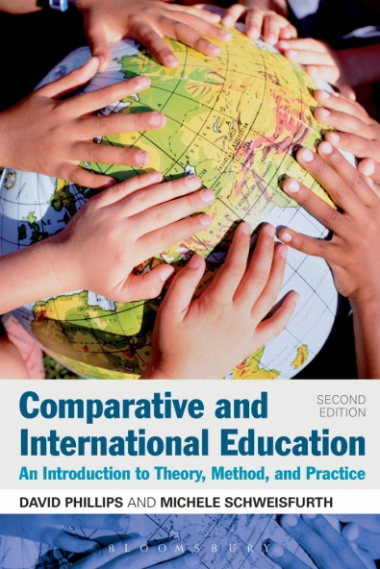
中文书名：《比较与国际教育：理论、方法与实践的介绍》
英文书名：Comparative and International Education: An Introduction to Theory, Method, and Practice
作 者：David Phillips and Michele Schweisfurth
出 版 社：Bloomsbury Academic
代理公司：ANA
页 数：240页
出版时间：2014年5月
代理地区：中国大陆、台湾
审读资料：电子稿
类 型：学术/社会科学

主旨：
全面而简洁地介绍了国际比较教育，包括它的历史、方法和实践及与国家发展的关系。

主要特点和亮点
•涵盖了比较及国际教育的历史、方法和研究
•简明而全面覆盖了教育及其发展
•设计上对新用户很友好，会进一步提高该易于理解的文本的可用性
•增加了有关政策转变的新章节
•包括了高等教育中以学习者为中心的教学方法即国际化的附加信息

内容简介：

该修订和更新的第二版，《比较与国际教育：理论、方法与实践的介绍》，为这一重要领域中的关键主题、定义和方法提供了全面和权威的介绍。除教育与国家发展的关系外，它还涵盖了比较国际教育的历史、理论和方法，并概述了我们可以从比较研究中学到什么。明确的解释辅以现实领域的研究实例，包括对政策借鉴，以学习者为中心的教学法和大学教育的国际化。

作者简介：

大卫·菲利普斯（David Phillips）是英国牛津大学比较教育的名誉教授，还是英国牛津圣埃德蒙德学院的名誉研究员

米歇尔 施维斯弗思（Michele Schweisfurth）是英国格拉斯哥大学 比较与国际教育的教授。她从2010至2012年担任英国“国际与比较教育的协会”的主席并且是《比较教育杂志》的编辑。

媒体评价：

“《比较与国际教育》第1版非常易读、行文清楚，设法提出了比较教育工作入门者需要了解的该领域的主要专题......我会为“初步比较/国际教育”课程推荐这本书”
----《比较教育评论》，苏珊玛哈诺维驰（Suzanne Majhanovich）

“国际比较教育的学生和教师会欢迎早已成为这一领域的核心书的修订和更新版。在提供这一简洁，平衡和可读性极强的概述过程中，作者已经为这一日益重要的研究领域做出了宝贵的贡献。”
----克莱夫哈博（Clive Harber），英国伯明翰大学 国际教育学院名誉教授，兼位于南非比勒陀利亚的南非大学的教育学名誉教授

谢谢您的阅读！
请将回馈信息发至：俞晓宁（Winnie Yu）
安德鲁﹒纳伯格联合国际有限公司北京代表处
北京市海淀区中关村大街甲59号中国人民大学文化大厦1705室, 邮编：100872
电话：010-88810959
传真：010-82504200
Email: winnie@nurnberg.com.cn
网址：www.nurnberg.com.cn
微博：http://weibo.com/nurnberg
豆瓣小站：http://site.douban.com/110577/

